ASSUNTO :. INDICO A SECRETARIA COMPETENTE A REALIZAÇÃO DE MANUTENÇÃO DE BUEIRO LOCALIZADO NA AVENIDA ANTONIO CARLOS DE OLIVEIRA, NO PARQUE DO ESTADO II.

DESPACHO

SALA DAS SESSÕES ____/____/_____

PRESIDENTE DA MESA

INDICAÇÃO Nº , DE 2016

SENHOR PRESIDENTE,
SENHORES VEREADORES,

INDICO ao Exmo. Senhor Prefeito Municipal Luiz Gustavo Antunes Stupp juntamente a secretaria competente a realização de manutenção de bueiro localizado na Avenida Antônio Carlos de Oliveira, no Parque do Estado II.

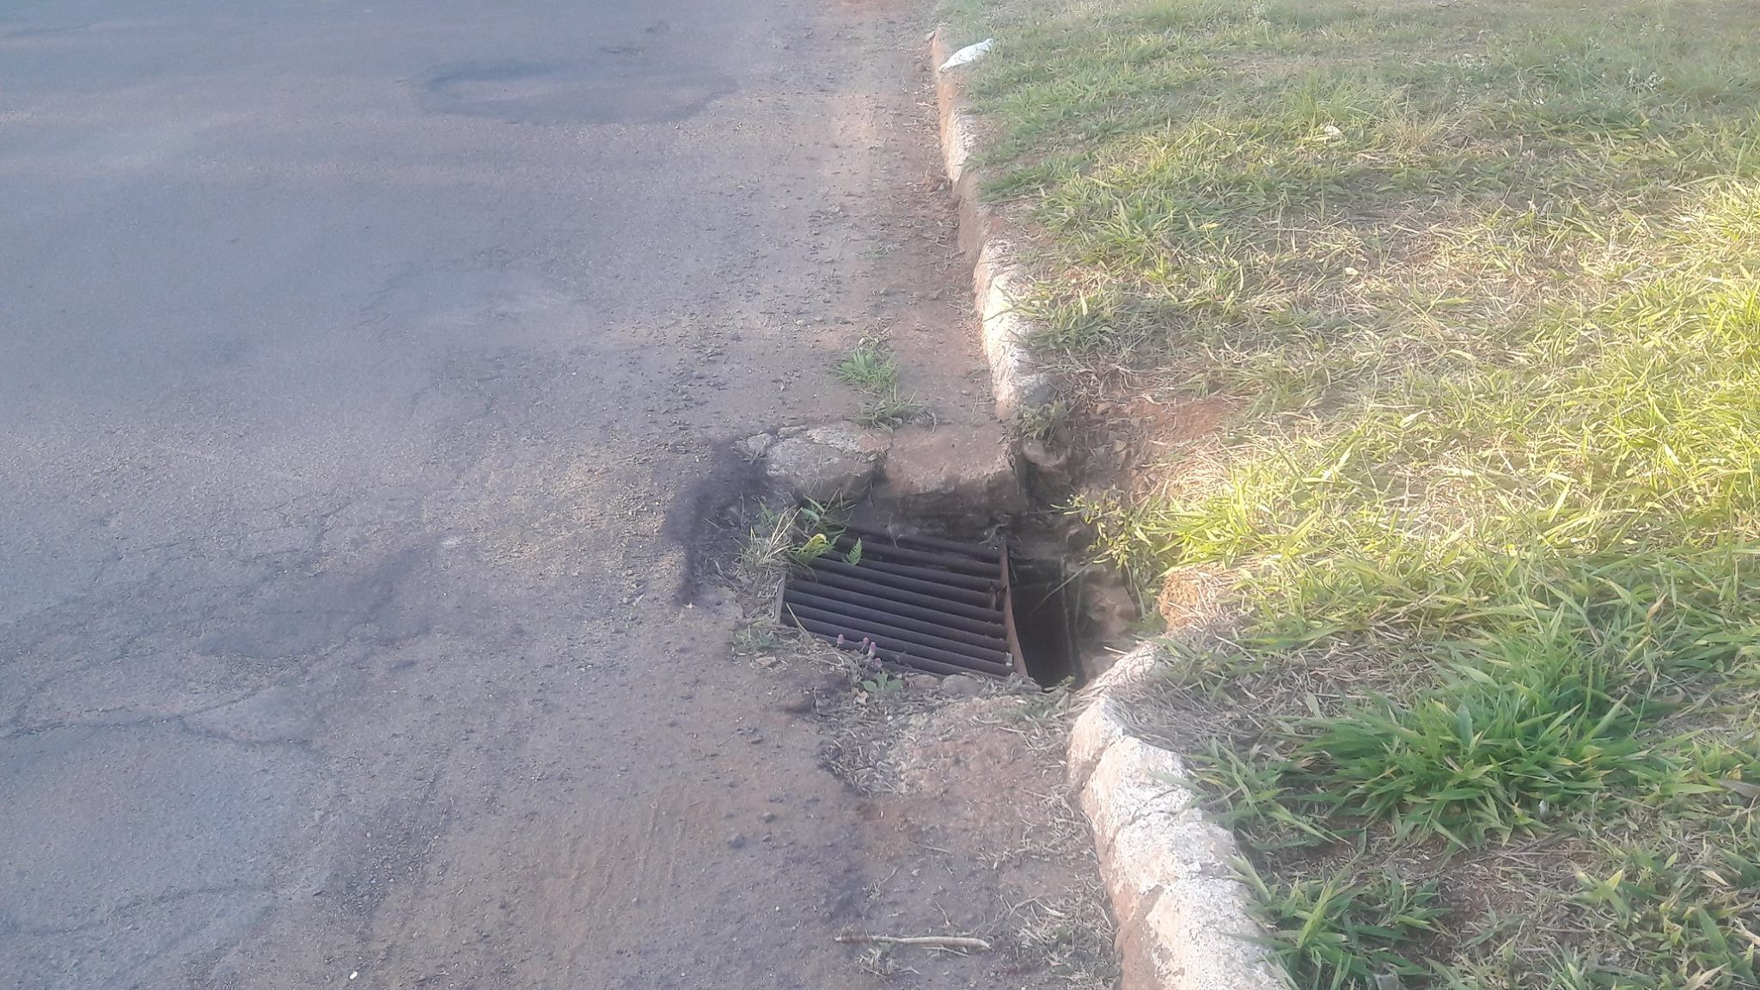

SALA DAS SESSÕES “VEREADOR SANTO RÓTOLLI”, aos 29 de julho de 2016

VEREADOR LUIS ROBERTO TAVARES

